Questionnement : Quelles politiques économiques dans le cadre européen ?

Deuxième partie : Étude d’un document (6 points)

DOCUMENT

Évolution du taux d'inflation dans l'Union européenne entre mars 2024 et mars 2025
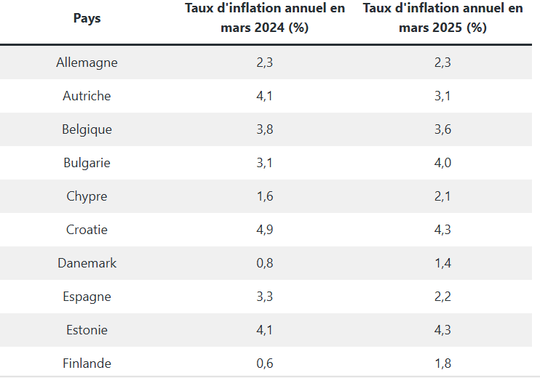
Autres états membre non listés
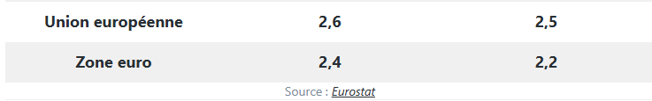
Questions :
1. Quelle est, selon l’Eurostat, l’écart des taux d’inflation en France entre mars 2024 et Mars 2025 ? (2 points)
2. À l’aide du document et de vos connaissances, montrez que les critères de convergence de Maastricht dans le cadre du Pacte de stabilité et de croissance sont peu respecétés par les pays membres de la zone euro (4 points)

